Die Salzsole – Arbeitsblatt

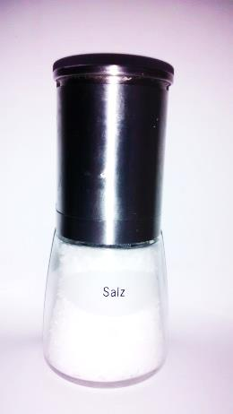

Du bist ein Ingenieur bei einem Salzunternehmen und bekommst die Anweisung ein Verfahren zu entwickeln, mit dem man die verunreinigte Salzsole reinigen kann. Ziel ist es, Speisesalz herzustellen.

Für deinen Salzgewinnungsprozess darfst du die folgenden Versuchsmaterialien verwenden:
- Bechergläser
- Erlenmeyer-Kolben
- Bunsenbrenner
- Dreifuß
- Drahtnetz
- Abzug
- Filterpapier
- …

Wenn ihr meint, dass ihr noch etwas anderes braucht, besprecht dies mit eurer Lehrkraft!

